TURISTIČNO KULTURNO DRUŠTVO BABINCI
BABINCI 20

9240 LJUTOMER
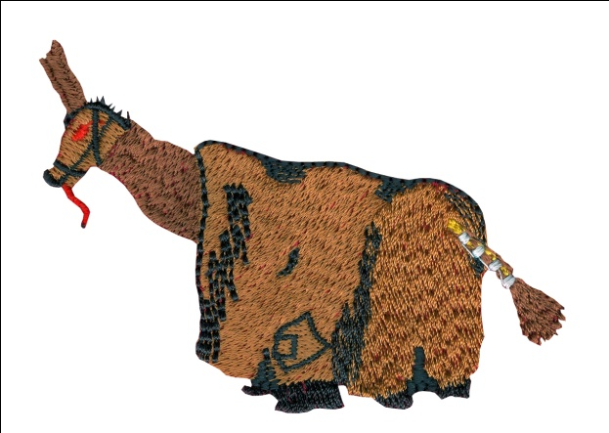

VABILO NA TEDEN LJUBITELJSKE KULTURE

Tudi naše Turistično kulturno društvo Babinci se je odločilo da bo izvedlo v tednu ljubiteljske kulture naslednje:
Četrtek 19.06.2014
- Ob 16,00 uri otroška folklorna skupina: delavnica s seznanitvijo otrok kako od pšenice do kruha. Otroci bi v živo spoznali ljudski način pridobivanja zrnja v moko, nato pa bi naredili delavnico tradicije peke kruha doma. S tem bi si otroci pridobili pozitiven odnos do kruha. Posvetili bi čas pečenju svojih hlebčkov z dodajanjem različnih sestavin (orehi, semena). Spečeni kruh bodo podarili mamicam.
- Ob 19,00 uri bi se pričel družabni večer s pesmijo.
- Ob 20,00 uri pa bi bil koncert naših pevcev okteta Pšenični klas.
- Po koncertu pa bi bilo druženje.

Petek 20.06.2014
- Ob 15,00 uri prikaz peke kruha in pogač
- Od 19,00 do 23,00 ure bi odrasla folklorna skupina imela delavnico učenja folklornih plesov in razne vaje v izvajanju odrasle folklorne skupine.

Sobota 21.06.2014
- Ob 15,00 uri do 19,00 ure bi otroci iz vasi in pa tudi razni drugi, ki se bodo udeležili prireditve seznanili prav tako s folklornimi običaji, dogajale bi se med otroci igre: izštevanka, poigrali bi se v prstnih in gibalnih igrah, štafeti, učili pa bi se plesa Špicpolko, Mat potico pečejo in Mlinček. Prav tako pa bi se pogostili tudi s kruhom, kateri se bo pekel v četrtek in petek.

Vljudno prosimo, da se naših prireditev udeležite v čim večjem številu, prav posebej pa otroci.
Starši najdite si čas za druženje z otroki.

S prireditvijo bomo pokazali, kaj se v našem kraju dogaja.

Vljudno vabljeni.

Babinci, 06.06.2014 Predsednica društva:
Jožica Berden

